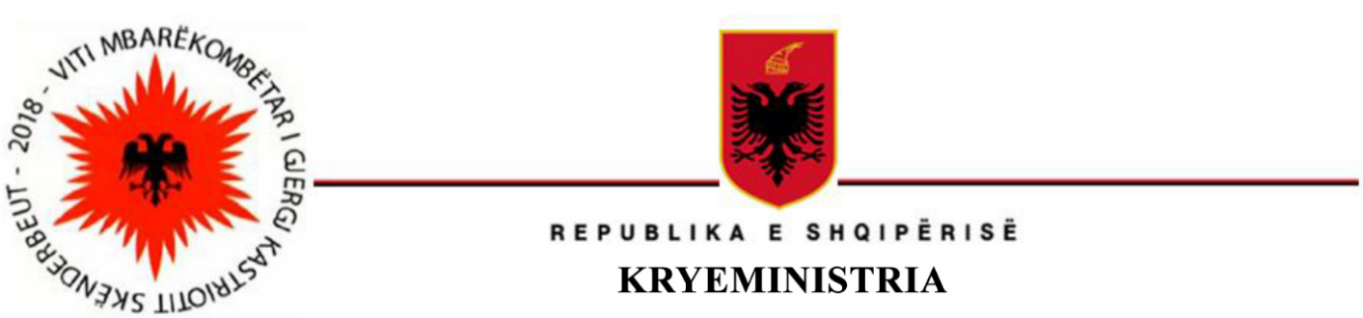

**Takim pune për**

**Konsultimin e Draft Dokumentit të Raportimit Vullnetar për zbatimin e Objektivave të Zhvillimit të Qëndrueshëm (OZHQ) - Axhenda 2030**

**e Kombeve të Bashkuara**

**Tiranë, 30 maj 2018**

**Hotel ‘Tirana’ - Salla Konsorcium**

**AXHENDA**

**9:30 – 10:00 Rregjistrimi i pjesëmarrësve**

**10:00 – 10.15 Fjala e hapjes**

**Znj.Oriana Arapi,** Drejtore e Njësisë së Zhvillimit dhe Mirëqeverisjes, Departamenti i Zhvillimit dhe Mirëqeverisjes, Kryeministri

**Znj.Delina Ibrahimaj,** Drejtore e Përgjithshme e Institutit të Statistikave

**Z. Brian Williams,** Koordinatori Rezident i Kombeve të Bashkuara, në Tiranë

**10:15 – 11:00 Prezantimi i Draftit të Dokumentit të Raportimit Vullnetar të Shqipërisë për Axhendën 2030 - Objektivat e Zhvillimit të Qëndrueshëm**

***Procesi dhe cështje përmbajtësore të Raportit, si edhe Aneksi Statistikor***

**Znj.Erjola Muka,** Drejtore e Drejtorisë së Politikave dhe Prioriteteve për Zhvillim, Njësia e Zhvillimit dhe Mirëqeverisjes, Kryeministri

**Znj. Julia Çela,** Koordinatore,Drejtoria e Politikave dhe Prioriteteve për Zhvillim, Njësia e Zhvillimit dhe Mirëqeverisjes, Kryeministri

**Znj. Vjollca Simoni,** Përgjegjëse e Sektorit të Integrimit Europian, INSTAT

**11:00 – 11:30 Komente dhe diskutime**

**11:30 – 11:45 Konkluzionet dhe mbyllja e takimit**